Rapport d'Indicateurs Statistiques

Classements finaux - Fréquence d'apparition

Cet indicateur permet de voir quelles features se détachent du lot à l'interieur d'un même bloc

Pour la combinatoire "soi = Homme / autre = Homme",

Il n'y a aucune feature qui est statistiquement différente des autres.

Pour la combinatoire "soi = Femme / autre = Homme",

Il n'y a aucune feature qui est statistiquement différente des autres.

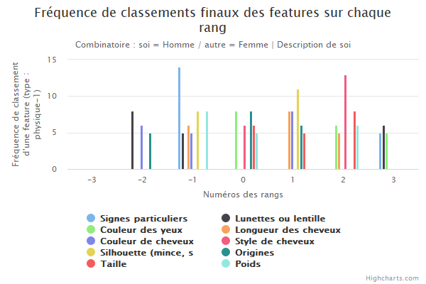

Figure 1-17

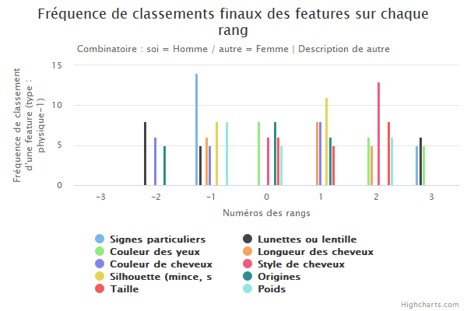

Figure 1-21

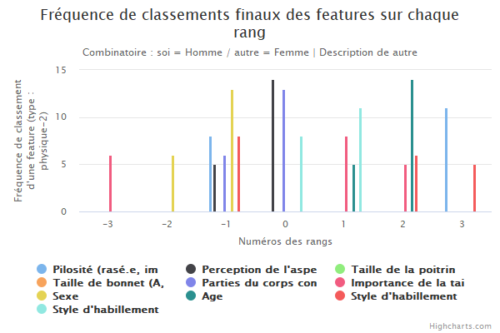

Figure 1-22

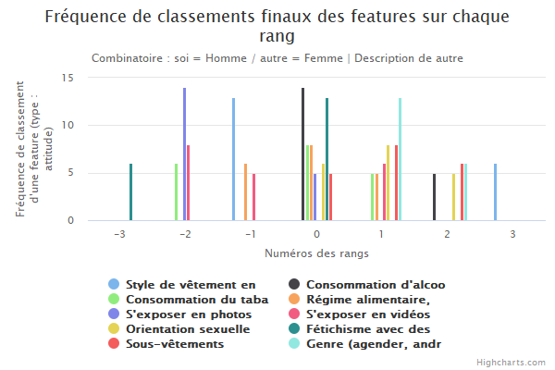

Figure 1-23



Figure 1-24

Pour la combinatoire "soi = Homme / autre = Femme", les features suivantes n'apparaissent pas de manière uniforme sur tous les rangs de leurs blocs respectifs (p-value : 0.05) :

* Pour la description **soi**, la feature **Signes particuliers (grains de beauté, taches de rousseur, bronzage, tatouages, piercings...)** de type **physique-1** (tend vers 0.053). (cf. *Figure 1-17*)
* Pour la description **soi**, la feature **Lunettes ou lentilles de contact** de type **physique-1** (tend vers -0.158). (cf. *Figure 1-17*)
* Pour la description **soi**, la feature **Couleur des yeux** de type **physique-1** (tend vers 1.421). (cf. *Figure 1-17*)
* Pour la description **soi**, la feature **Longueur des cheveux** de type **physique-1** (tend vers 0.632). (cf. *Figure 1-17*)
* Pour la description **soi**, la feature **Couleur de cheveux** de type **physique-1** (tend vers -0.474). (cf. *Figure 1-17*)
* Pour la description **soi**, la feature **Style de cheveux** de type **physique-1** (tend vers 1.368). (cf. *Figure 1-17*)
* Pour la description **soi**, la feature **Silhouette (mince, sportif.ve, ronde, costaud, body builder…)** de type **physique-1** (tend vers 0.158). (cf. *Figure 1-17*)
* Pour la description **soi**, la feature **Origines** de type **physique-1** (tend vers -0.211). (cf. *Figure 1-17*)
* Pour la description **soi**, la feature **Taille** de type **physique-1** (tend vers 1.105). (cf. *Figure 1-17*)
* Pour la description **soi**, la feature **Poids** de type **physique-1** (tend vers 0.211). (cf. *Figure 1-17*)
* Pour la description **autre**, la feature **Signes particuliers (grains de beauté, taches de rousseur, bronzage, tatouages, piercings...)** de type **physique-1** (tend vers 0.053). (cf. *Figure 1-21*)
* Pour la description **autre**, la feature **Lunettes ou lentilles de contact** de type **physique-1** (tend vers -0.158). (cf. *Figure 1-21*)
* Pour la description **autre**, la feature **Couleur des yeux** de type **physique-1** (tend vers 1.421). (cf. *Figure 1-21*)
* Pour la description **autre**, la feature **Longueur des cheveux** de type **physique-1** (tend vers 0.632). (cf. *Figure 1-21*)
* Pour la description **autre**, la feature **Couleur de cheveux** de type **physique-1** (tend vers -0.474). (cf. *Figure 1-21*)
* Pour la description **autre**, la feature **Style de cheveux** de type **physique-1** (tend vers 1.368). (cf. *Figure 1-21*)
* Pour la description **autre**, la feature **Silhouette (mince, sportif.ve, ronde, costaud, body builder…)** de type **physique-1** (tend vers 0.158). (cf. *Figure 1-21*)
* Pour la description **autre**, la feature **Origines** de type **physique-1** (tend vers -0.211). (cf. *Figure 1-21*)
* Pour la description **autre**, la feature **Taille** de type **physique-1** (tend vers 1.105). (cf. *Figure 1-21*)
* Pour la description **autre**, la feature **Poids** de type **physique-1** (tend vers 0.211). (cf. *Figure 1-21*)
* Pour la description **autre**, la feature **Pilosité (rasé.e, imberbe, juste ce qu'il faut, ours...)** de type **physique-2** (tend vers 1.316). (cf. *Figure 1-22*)
* Pour la description **autre**, la feature **Perception de l'aspect physique (très agréable à regarder, agréable à regarder, dans la moyenne…)** de type **physique-2** (tend vers -0.263). (cf. *Figure 1-22*)
* Pour la description **autre**, la feature **Parties du corps considérées des zones érogènes** de type **physique-2** (tend vers -0.316). (cf. *Figure 1-22*)
* Pour la description **autre**, la feature **Importance de la taille (hauteur)** de type **physique-2** (tend vers 0.000). (cf. *Figure 1-22*)
* Pour la description **autre**, la feature **Sexe** de type **physique-2** (tend vers -1.316). (cf. *Figure 1-22*)
* Pour la description **autre**, la feature **Age** de type **physique-2** (tend vers 1.737). (cf. *Figure 1-22*)
* Pour la description **autre**, la feature **Style d'habillement du jour** de type **physique-2** (tend vers 1.000). (cf. *Figure 1-22*)
* Pour la description **autre**, la feature **Style d'habillement du soir** de type **physique-2** (tend vers 0.579). (cf. *Figure 1-22*)
* Pour la description **autre**, la feature **Style de vêtement en lien avec la personnalité (bab, cutester, BCBG, bohème, chic, classique, décontracté, electro, excentrique, fluo)** de type **attitude** (tend vers 0.263). (cf. *Figure 1-23*)
* Pour la description **autre**, la feature **Consommation d'alcool et fréquence** de type **attitude** (tend vers 0.526). (cf. *Figure 1-23*)
* Pour la description **autre**, la feature **Consommation du tabac et fréquence** de type **attitude** (tend vers -0.368). (cf. *Figure 1-23*)
* Pour la description **autre**, la feature **Régime alimentaire, habitudes, plats préférés, importance accordée aux repas** de type **attitude** (tend vers -0.053). (cf. *Figure 1-23*)
* Pour la description **autre**, la feature **S'exposer en photos** de type **attitude** (tend vers -1.474). (cf. *Figure 1-23*)
* Pour la description **autre**, la feature **S'exposer en vidéos** de type **attitude** (tend vers -0.789). (cf. *Figure 1-23*)
* Pour la description **autre**, la feature **Orientation sexuelle (hétéro, homo, bi, trans)** de type **attitude** (tend vers 0.947). (cf. *Figure 1-23*)
* Pour la description **autre**, la feature **Fétichisme avec des vêtements (cuir, équipement de sports, skateur.se, caoutchouc, sous-vêtements, peaux et punks, bottes, lycra, uniforme, robe de soirée, raver, bas et bas, jeans, lingerie, travailleur)** de type **attitude** (tend vers -0.947). (cf. *Figure 1-23*)
* Pour la description **autre**, la feature **Sous-vêtements** de type **attitude** (tend vers 1.053). (cf. *Figure 1-23*)
* Pour la description **autre**, la feature **Genre (agender, androgyne, asexué, bigender, cisgender, cisgender...)** de type **attitude** (tend vers 1.316). (cf. *Figure 1-23*)
* Pour la description **autre**, la feature **Talents culinaires** de type **autres** (tend vers 1.000). (cf. *Figure 1-24*)
* Pour la description **autre**, la feature **Statut VIH** de type **autres** (tend vers 0.895). (cf. *Figure 1-24*)
* Pour la description **autre**, la feature **Lunettes ou lentilles de contact** de type **autres** (tend vers -0.526). (cf. *Figure 1-24*)
* Pour la description **autre**, la feature **Maladies sexuellement transmissibles (Verrues génitales, Herpès type I, Herpès type II…)** de type **autres** (tend vers 0.000). (cf. *Figure 1-24*)
* Pour la description **autre**, la feature **S'exposer en Webcam** de type **autres** (tend vers -1.105). (cf. *Figure 1-24*)
* Pour la description **autre**, la feature **Mode et marques** de type **autres** (tend vers -0.105). (cf. *Figure 1-24*)
* Pour la description **autre**, la feature **Sports préférés, sports pratiqués, fréquence de la pratique** de type **autres** (tend vers -0.211). (cf. *Figure 1-24*)
* Pour la description **autre**, la feature **Satisfaction de l'apparence physique** de type **autres** (tend vers -0.526). (cf. *Figure 1-24*)
* Pour la description **autre**, la feature **L'âge dans la tête** de type **autres** (tend vers 1.526). (cf. *Figure 1-24*)
* Pour la description **autre**, la feature **Dates de rappels de pistage** de type **autres** (tend vers -0.368). (cf. *Figure 1-24*)

Pour la combinatoire "soi = Femme / autre = Femme",

Il n'y a aucune feature qui est statistiquement différente des autres.

Temps de classement par feature

Cet indicateur permet de voir quelles features ont un temps de classement différent des autres à l'interieur dun même bloc.

Pour la combinatoire "soi = Homme / autre = Homme",

Il n'y a aucune feature qui est statistiquement différente des autres.

Pour la combinatoire "soi = Femme / autre = Homme",

Il n'y a aucune feature qui est statistiquement différente des autres.

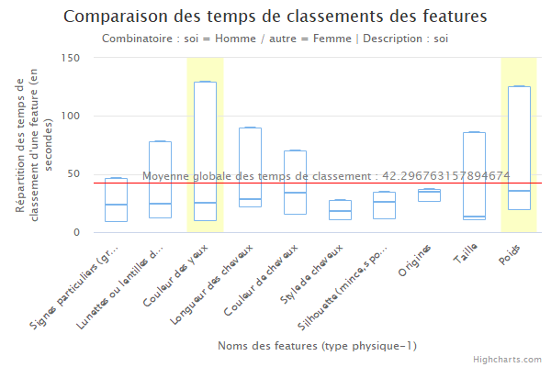

Figure 2-17

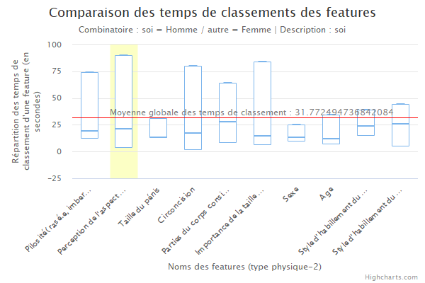

Figure 2-18

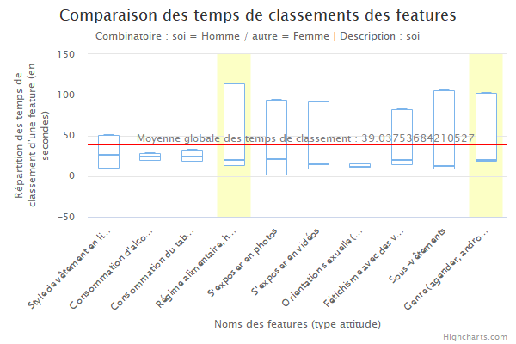

Figure 2-19

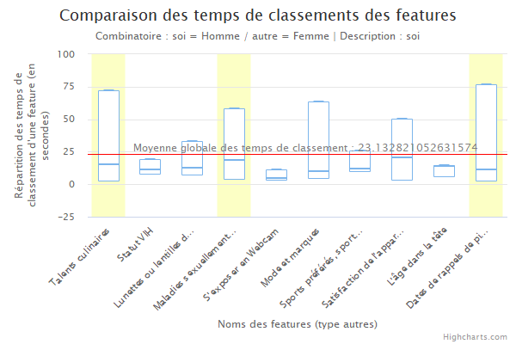

Figure 2-20

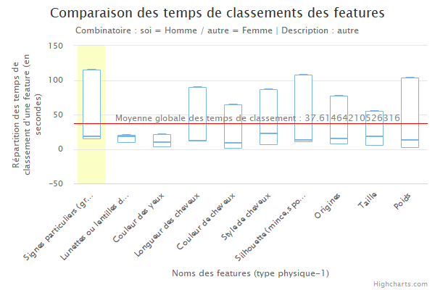

Figure 2-21

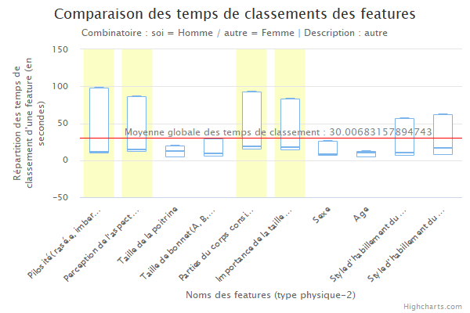

Figure 2-22

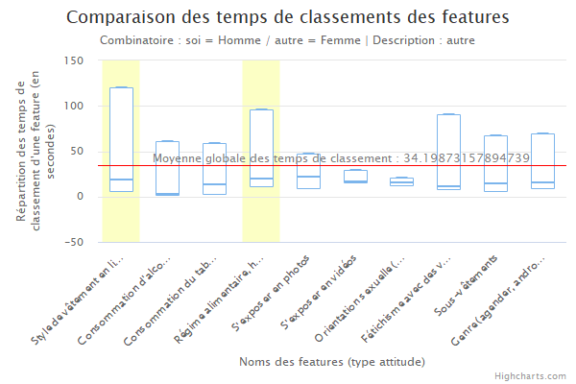

Figure 2-23

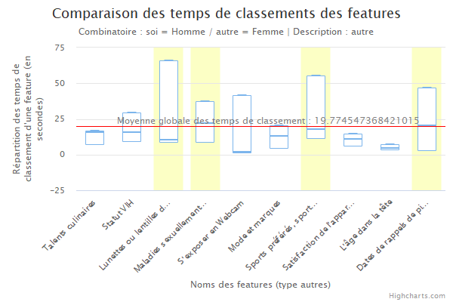

Figure 2-24

Pour la combinatoire "soi = Homme / autre = Femme", les features suivantes ont un temps moyen de classement significativement différent du reste des features de ce type (p-value : 0.05) :

* Pour la description **soi**, la feature **Couleur des yeux** de type **physique-1** (temps moyen : 65.014) (cf. *Figure 2-17*)
* Pour la description **soi**, la feature **Poids** de type **physique-1** (temps moyen : 69.064) (cf. *Figure 2-17*)
* Pour la description **soi**, la feature **Perception de l'aspect physique (très agréable à regarder, agréable à regarder, dans la moyenne…)** de type **physique-2** (temps moyen : 45.360) (cf. *Figure 2-18*)
* Pour la description **soi**, la feature **Régime alimentaire, habitudes, plats préférés, importance accordée aux repas** de type **attitude** (temps moyen : 57.586) (cf. *Figure 2-19*)
* Pour la description **soi**, la feature **Genre (agender, androgyne, asexué, bigender, cisgender, cisgender...)** de type **attitude** (temps moyen : 53.796) (cf. *Figure 2-19*)
* Pour la description **soi**, la feature **Talents culinaires** de type **autres** (temps moyen : 35.668) (cf. *Figure 2-20*)
* Pour la description **soi**, la feature **Maladies sexuellement transmissibles (Verrues génitales, Herpès type I, Herpès type II…)** de type **autres** (temps moyen : 31.541) (cf. *Figure 2-20*)
* Pour la description **soi**, la feature **Dates de rappels de pistage** de type **autres** (temps moyen : 35.854) (cf. *Figure 2-20*)
* Pour la description **autre**, la feature **Signes particuliers (grains de beauté, taches de rousseur, bronzage, tatouages, piercings...)** de type **physique-1** (temps moyen : 57.801) (cf. *Figure 2-21*)
* Pour la description **autre**, la feature **Pilosité (rasé.e, imberbe, juste ce qu'il faut, ours...)** de type **physique-2** (temps moyen : 47.496) (cf. *Figure 2-22*)
* Pour la description **autre**, la feature **Perception de l'aspect physique (très agréable à regarder, agréable à regarder, dans la moyenne…)** de type **physique-2** (temps moyen : 43.965) (cf. *Figure 2-22*)
* Pour la description **autre**, la feature **Parties du corps considérées des zones érogènes** de type **physique-2** (temps moyen : 48.959) (cf. *Figure 2-22*)
* Pour la description **autre**, la feature **Importance de la taille (hauteur)** de type **physique-2** (temps moyen : 43.942) (cf. *Figure 2-22*)
* Pour la description **autre**, la feature **Style de vêtement en lien avec la personnalité (bab, cutester, BCBG, bohème, chic, classique, décontracté, electro, excentrique, fluo)** de type **attitude** (temps moyen : 57.900) (cf. *Figure 2-23*)
* Pour la description **autre**, la feature **Régime alimentaire, habitudes, plats préférés, importance accordée aux repas** de type **attitude** (temps moyen : 49.017) (cf. *Figure 2-23*)
* Pour la description **autre**, la feature **Lunettes ou lentilles de contact** de type **autres** (temps moyen : 33.083) (cf. *Figure 2-24*)
* Pour la description **autre**, la feature **Maladies sexuellement transmissibles (Verrues génitales, Herpès type I, Herpès type II…)** de type **autres** (temps moyen : 24.714) (cf. *Figure 2-24*)
* Pour la description **autre**, la feature **Sports préférés, sports pratiqués, fréquence de la pratique** de type **autres** (temps moyen : 31.845) (cf. *Figure 2-24*)
* Pour la description **autre**, la feature **Dates de rappels de pistage** de type **autres** (temps moyen : 26.795) (cf. *Figure 2-24*)

Pour la combinatoire "soi = Femme / autre = Femme",

Il n'y a aucune feature qui est statistiquement différente des autres.

Nombre de changement de classement par feature

Cet indicateur permet de voir quelles features sont déplacées plus ou moins souvent que les autres.

Pour la combinatoire "soi = Homme / autre = Homme",

Il n'y a aucune feature qui est statistiquement différente des autres.

Pour la combinatoire "soi = Femme / autre = Homme",

Il n'y a aucune feature qui est statistiquement différente des autres.

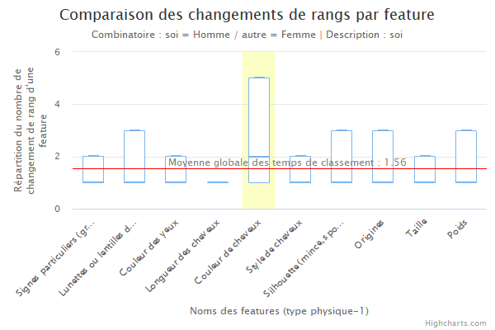

Figure 3-17

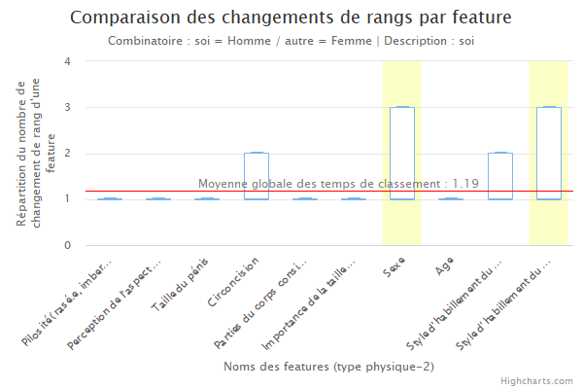

Figure 3-18

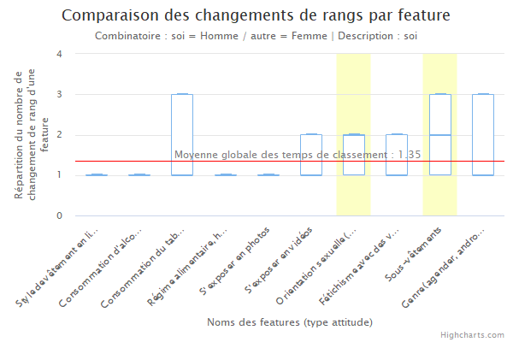

Figure 3-19

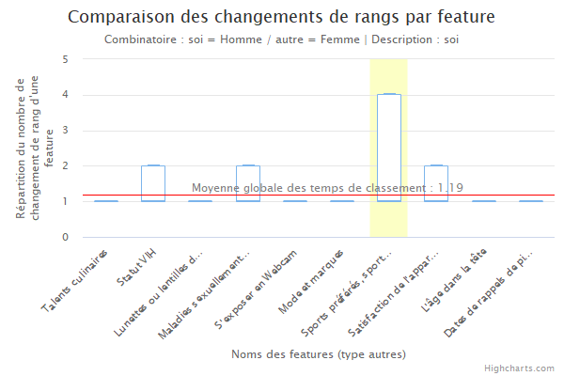

Figure 3-20

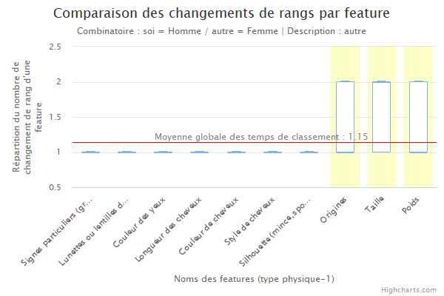

Figure 3-21

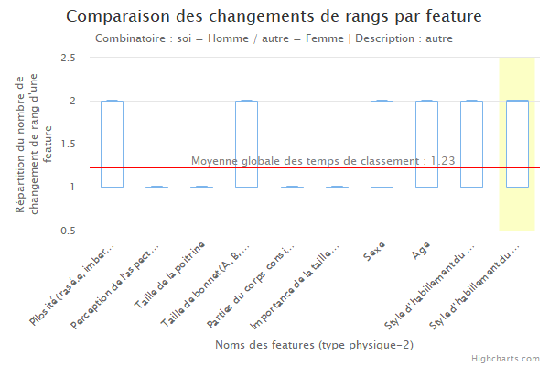

Figure 3-22

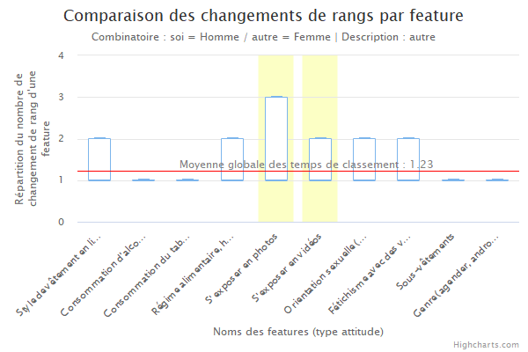

Figure 3-23

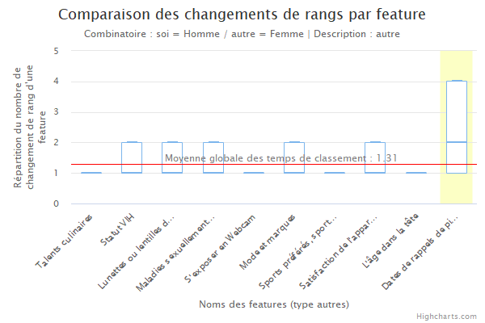

Figure 3-24

Pour la combinatoire "soi = Homme / autre = Femme", les features suivantes ont un nombre moyen de changement de rangs significativement différent du reste des features de ce type (p-value : 0.05) :

* Pour la description **soi**, la feature **Couleur de cheveux** de type **physique-1** (nombre de changements moyen : 2.684) (cf. *Figure 3-17*)
* Pour la description **soi**, la feature **Sexe** de type **physique-2** (nombre de changements moyen : 1.632) (cf. *Figure 3-18*)
* Pour la description **soi**, la feature **Style d'habillement du soir** de type **physique-2** (nombre de changements moyen : 1.632) (cf. *Figure 3-18*)
* Pour la description **soi**, la feature **Orientation sexuelle (hétéro, homo, bi, trans)** de type **attitude** (nombre de changements moyen : 1.737) (cf. *Figure 3-19*)
* Pour la description **soi**, la feature **Sous-vêtements** de type **attitude** (nombre de changements moyen : 1.842) (cf. *Figure 3-19*)
* Pour la description **soi**, la feature **Sports préférés, sports pratiqués, fréquence de la pratique** de type **autres** (nombre de changements moyen : 1.947) (cf. *Figure 3-20*)
* Pour la description **autre**, la feature **Origines** de type **physique-1** (nombre de changements moyen : 1.421) (cf. *Figure 3-21*)
* Pour la description **autre**, la feature **Taille** de type **physique-1** (nombre de changements moyen : 1.737) (cf. *Figure 3-21*)
* Pour la description **autre**, la feature **Poids** de type **physique-1** (nombre de changements moyen : 1.316) (cf. *Figure 3-21*)
* Pour la description **autre**, la feature **Style d'habillement du soir** de type **physique-2** (nombre de changements moyen : 1.737) (cf. *Figure 3-22*)
* Pour la description **autre**, la feature **S'exposer en photos** de type **attitude** (nombre de changements moyen : 1.632) (cf. *Figure 3-23*)
* Pour la description **autre**, la feature **S'exposer en vidéos** de type **attitude** (nombre de changements moyen : 1.421) (cf. *Figure 3-23*)
* Pour la description **autre**, la feature **Dates de rappels de pistage** de type **autres** (nombre de changements moyen : 2.368) (cf. *Figure 3-24*)

Pour la combinatoire "soi = Femme / autre = Femme",

Il n'y a aucune feature qui est statistiquement différente des autres.

Nombre de changement par individu pour chaque feature

Les graphiques suivants permettent de trouver les individus qui répondent trop lentement/rapidement afin de possiblement les supprimer si ils n'ont pas répondu de manière sérieuse au questionnaire par exemple.

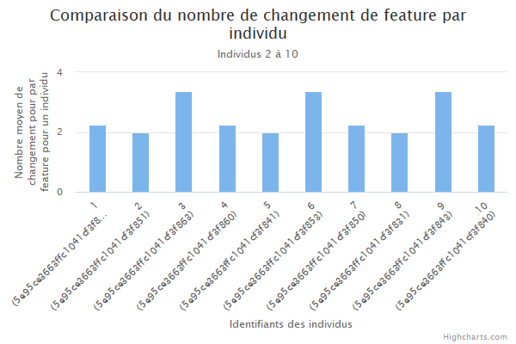

Figure 4-1

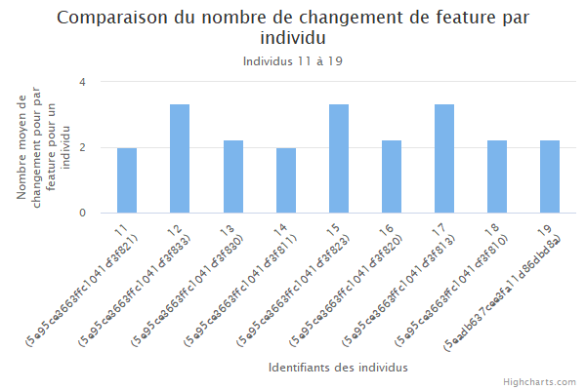

Figure 4-2

Nombre de changement par individu pour chaque feature

Les graphiques suivants permettent de voir la répartition de classement des features de chaque bloc en fonction de l'age des individus. Si un nuage de points d'une certaine couleur semble se détacher des autres, alors il se peut qu'il y ai une corrélation entre age et classement sur cette feature.

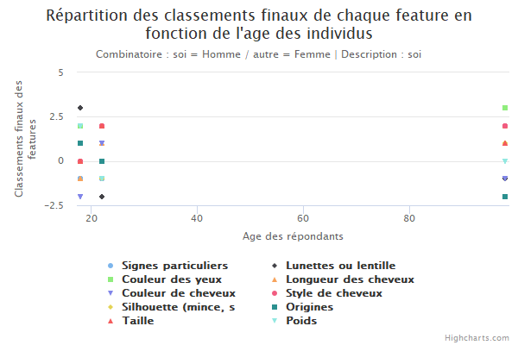

Figure 5-17

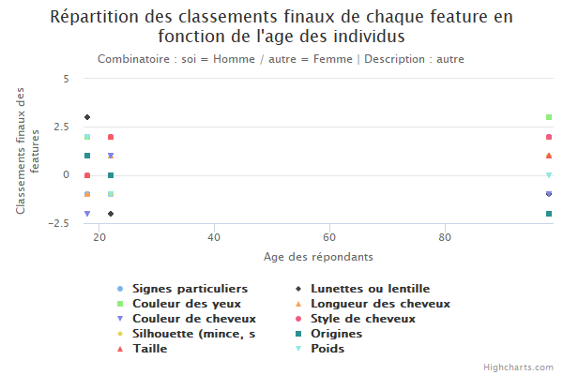

Figure 5-21

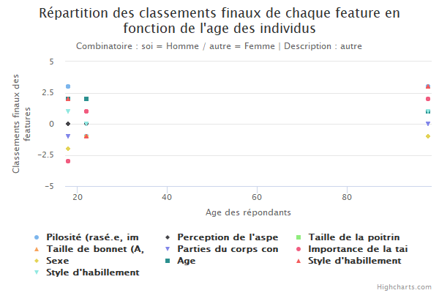

Figure 5-22

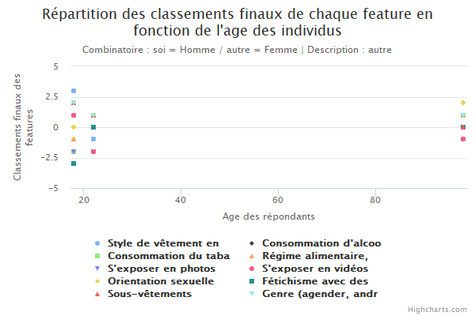

Figure 5-23



Figure 5-24

# Annexes

Annexe Indicateur Classements finaux - Fréquence d'apparition

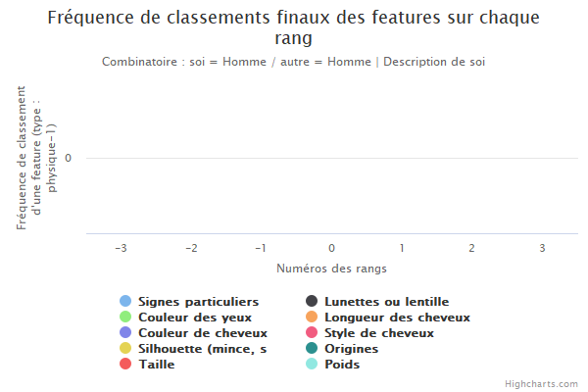

Figure 1-1

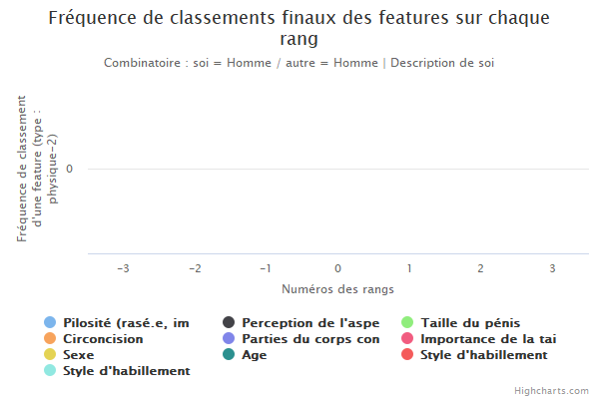

Figure 1-2

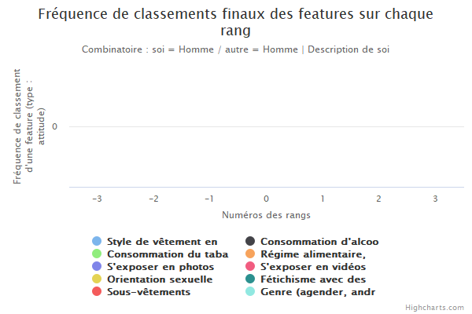

Figure 1-3



Figure 1-4

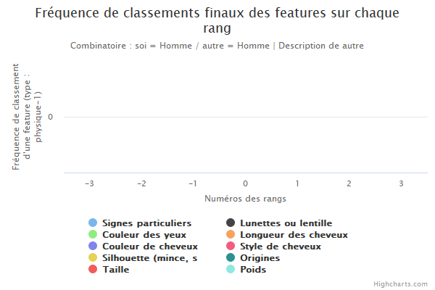

Figure 1-5

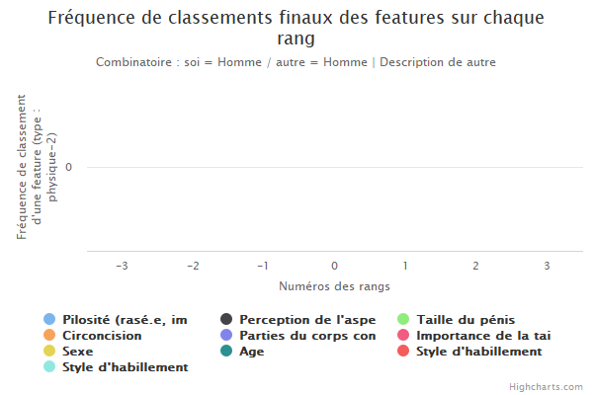

Figure 1-6

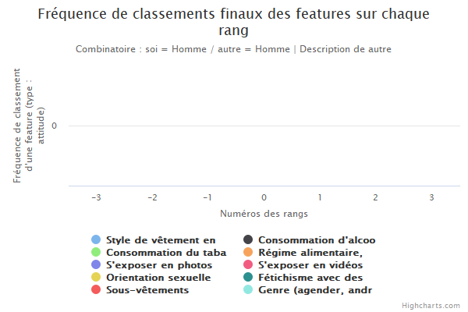

Figure 1-7



Figure 1-8

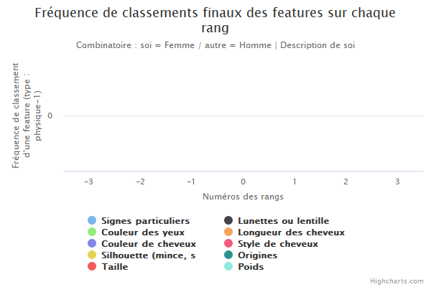

Figure 1-9

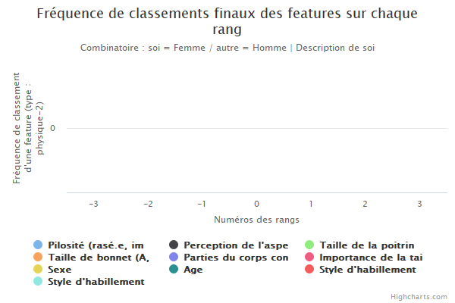

Figure 1-10

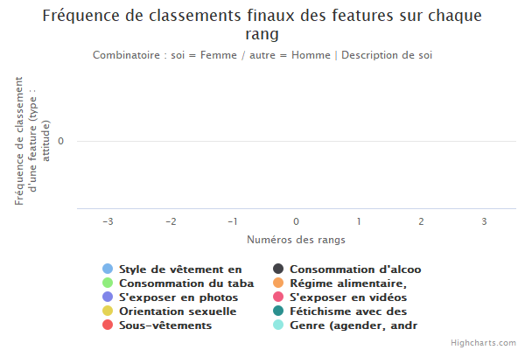

Figure 1-11



Figure 1-12

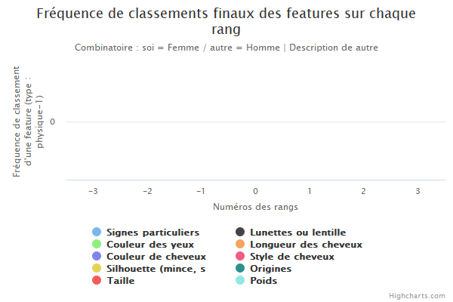

Figure 1-13

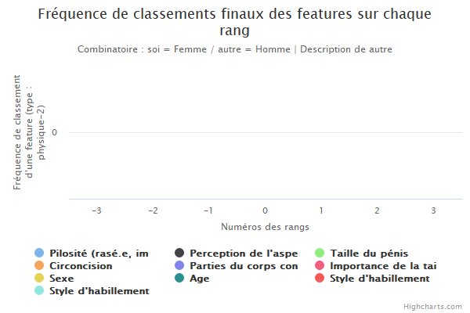

Figure 1-14

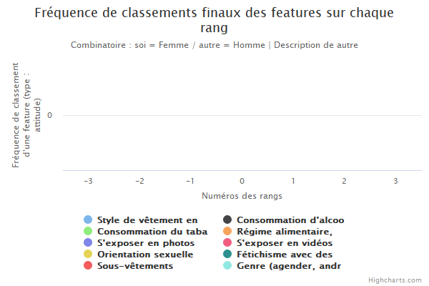

Figure 1-15



Figure 1-16

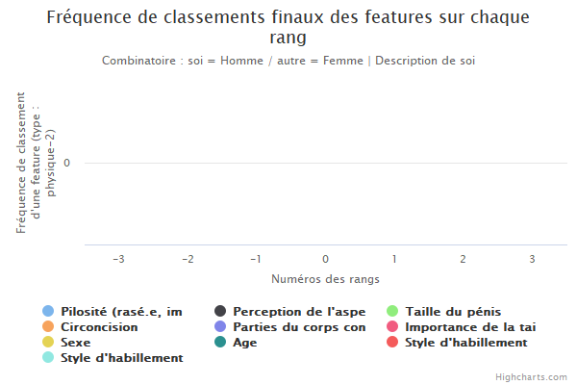

Figure 1-18

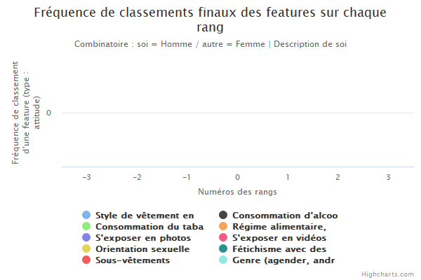

Figure 1-19



Figure 1-20

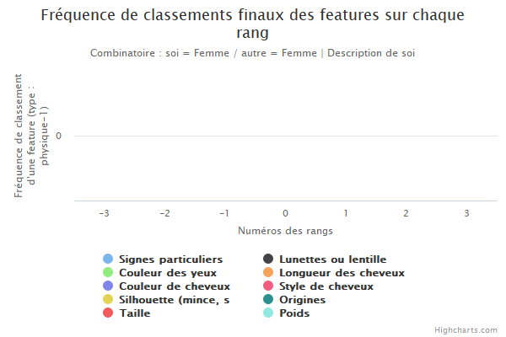

Figure 1-25

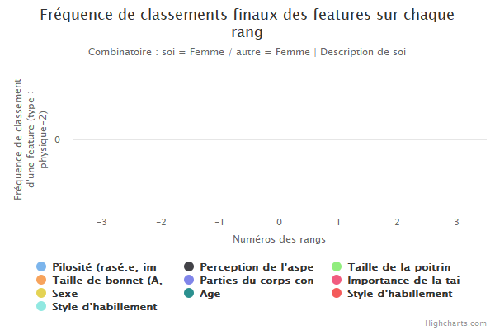

Figure 1-26

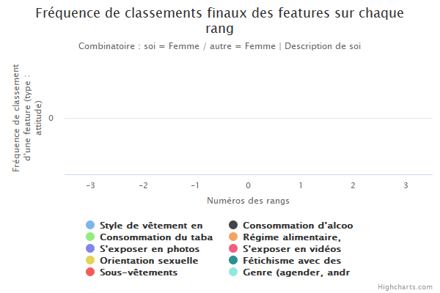

Figure 1-27



Figure 1-28

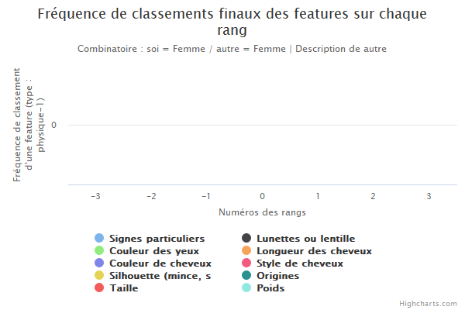

Figure 1-29

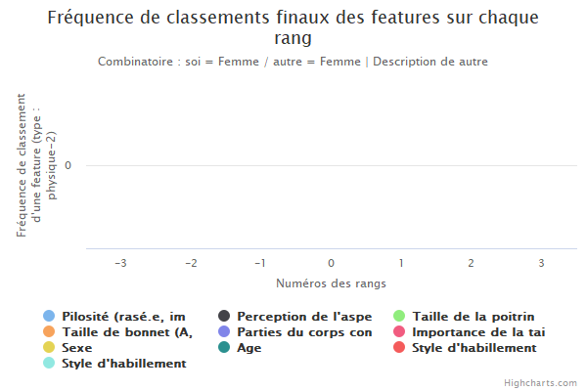

Figure 1-30

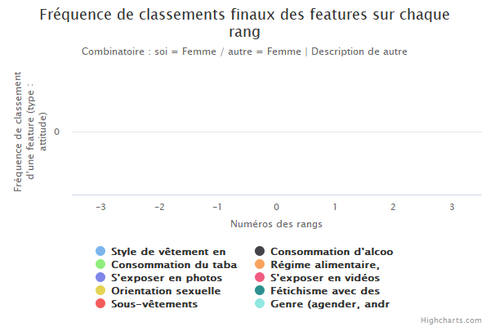

Figure 1-31



Figure 1-32

Annexe Indicateur Temps de classement par feature

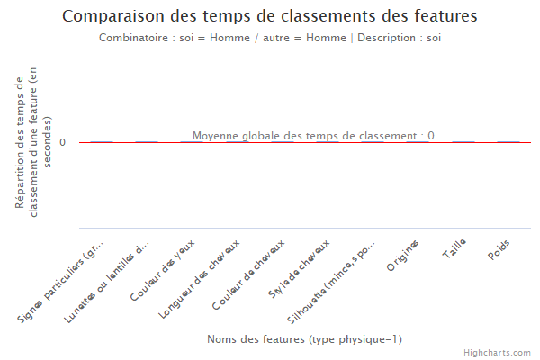

Figure 2-1

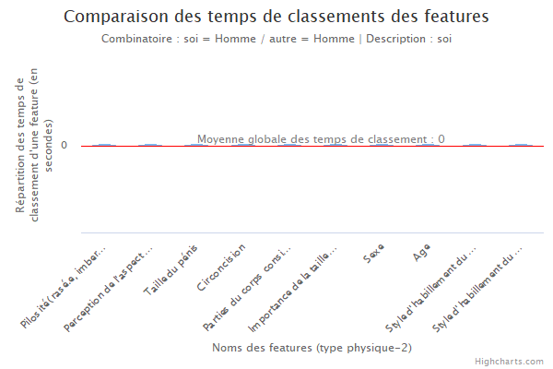

Figure 2-2

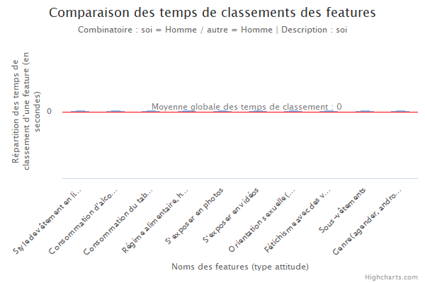

Figure 2-3

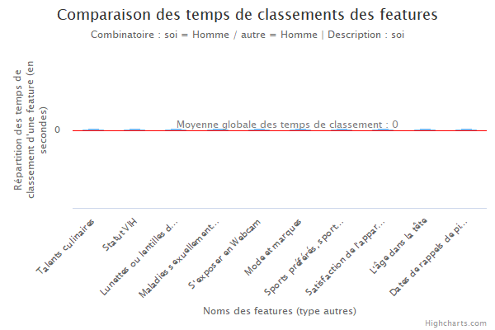

Figure 2-4

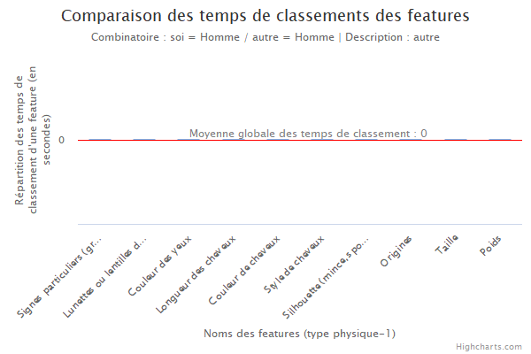

Figure 2-5

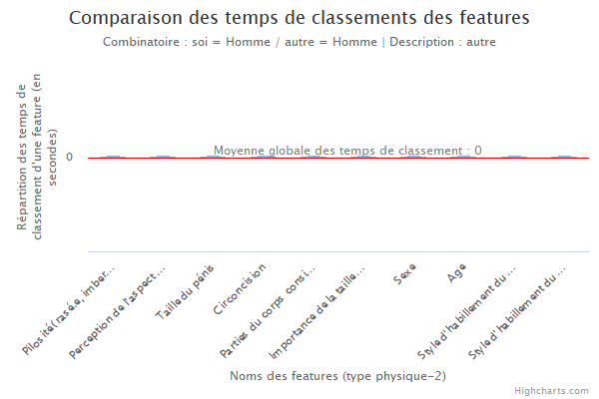

Figure 2-6

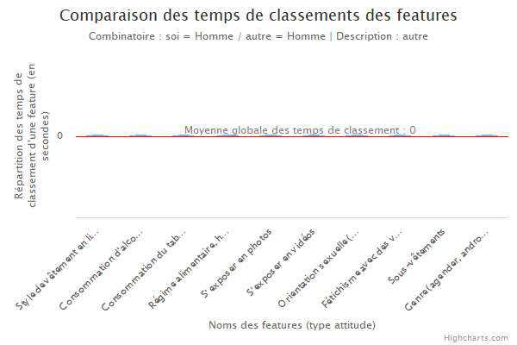

Figure 2-7

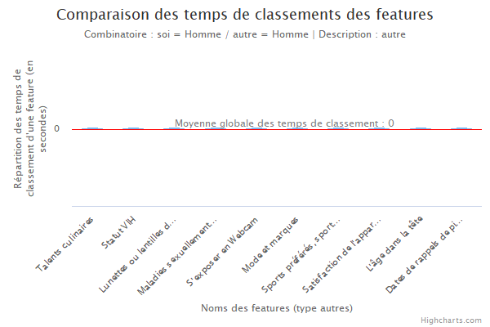

Figure 2-8

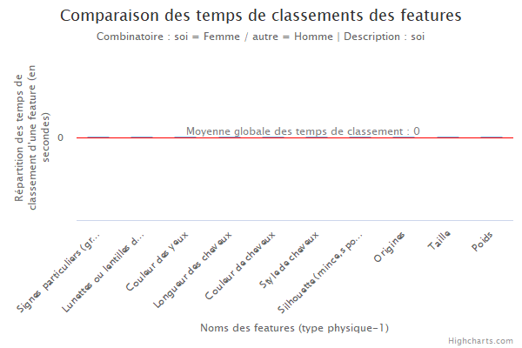

Figure 2-9

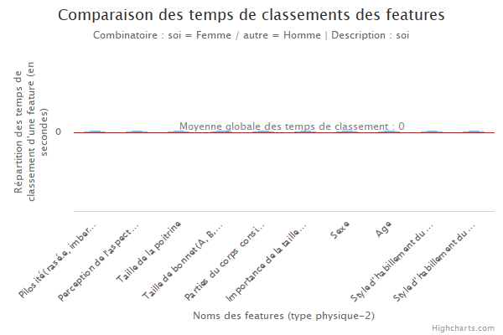

Figure 2-10

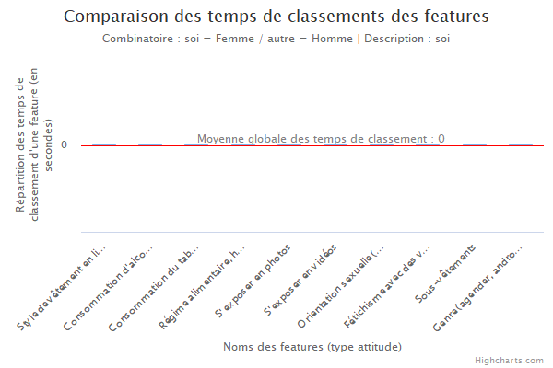

Figure 2-11

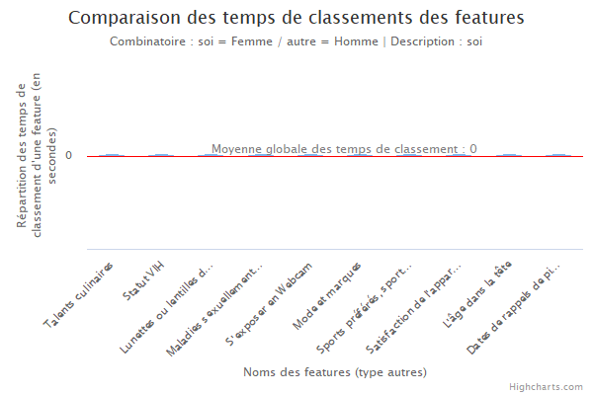

Figure 2-12

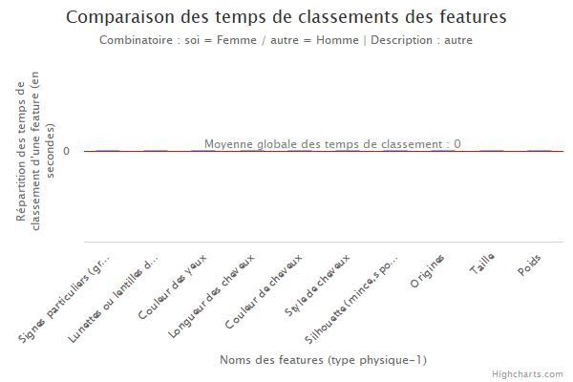

Figure 2-13

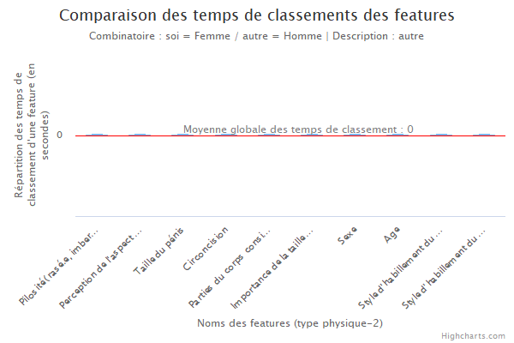

Figure 2-14

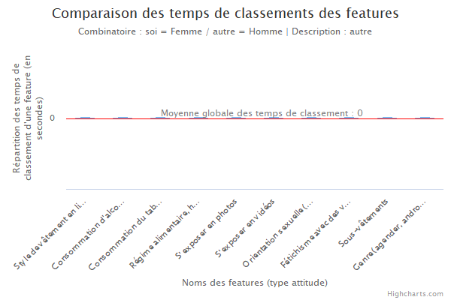

Figure 2-15

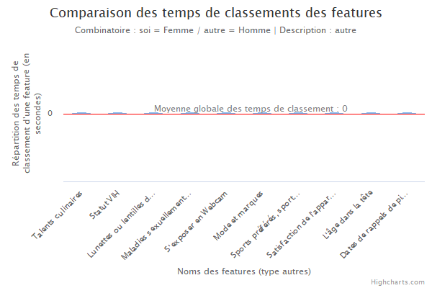

Figure 2-16

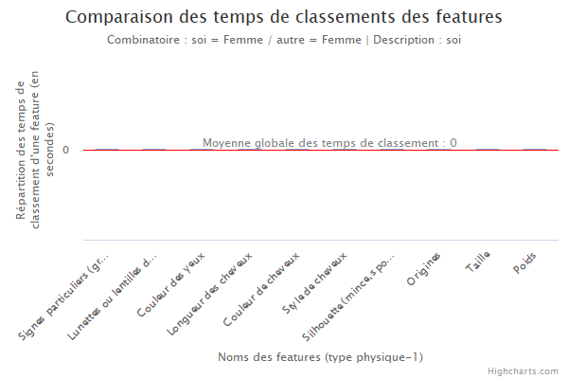

Figure 2-25

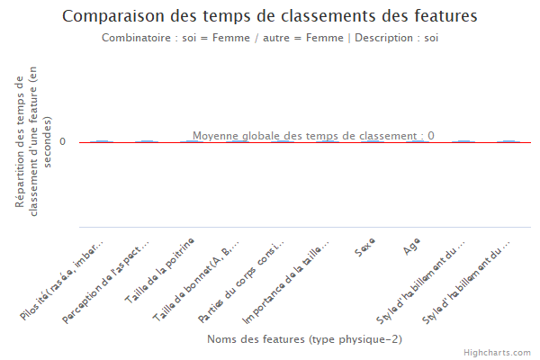

Figure 2-26

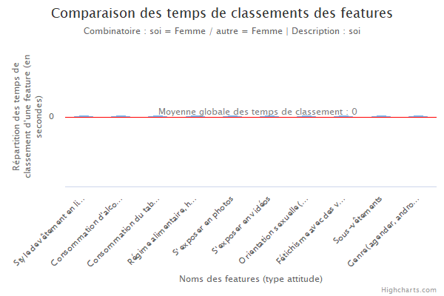

Figure 2-27

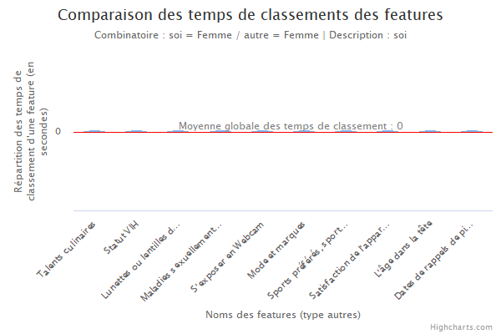

Figure 2-28

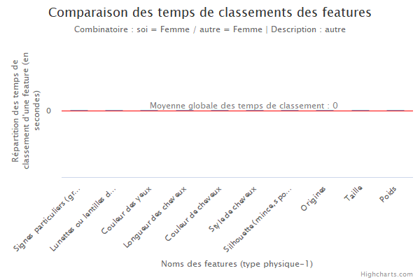

Figure 2-29

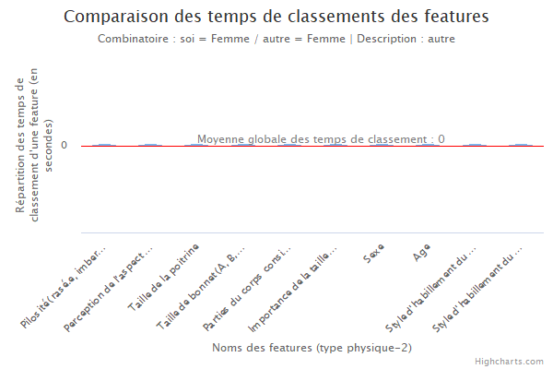

Figure 2-30

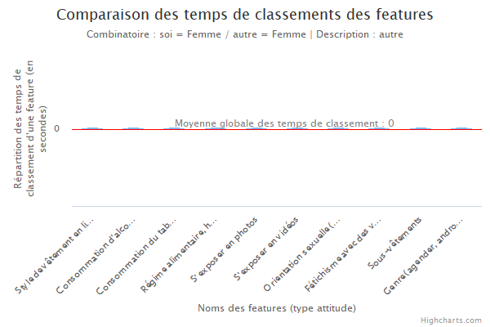

Figure 2-31

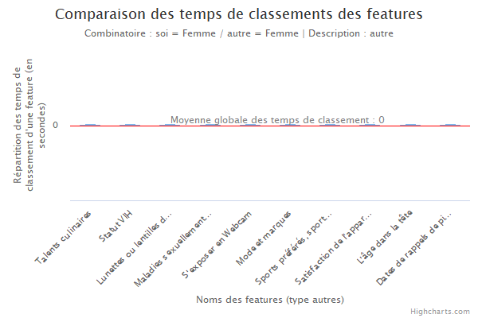

Figure 2-32

Annexe Indicateur Nombre de changement de classement par feature

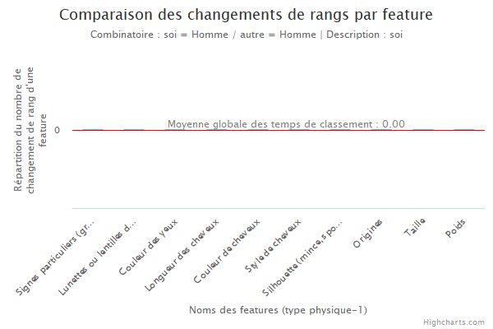

Figure 3-1

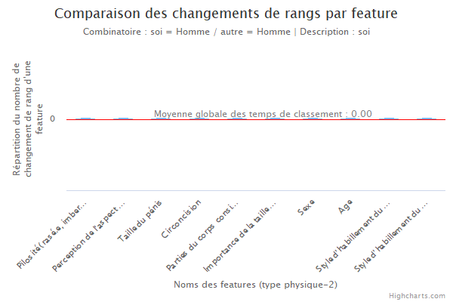

Figure 3-2

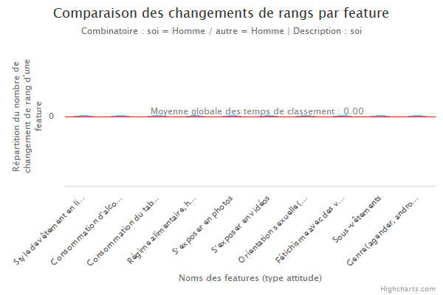

Figure 3-3

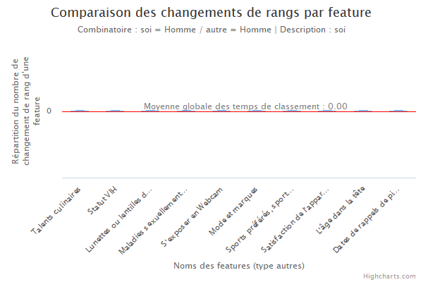

Figure 3-4

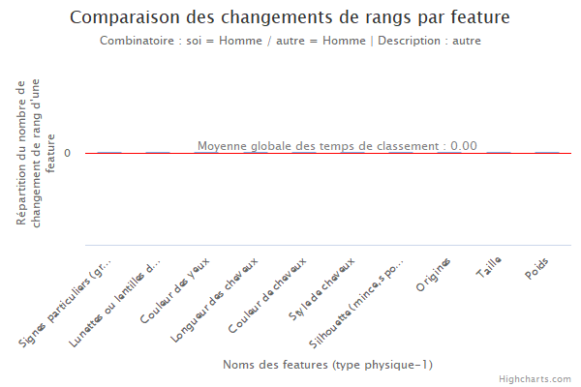

Figure 3-5

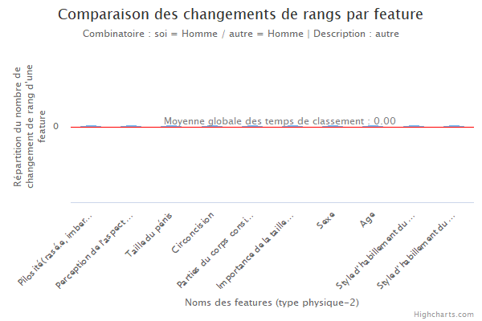

Figure 3-6

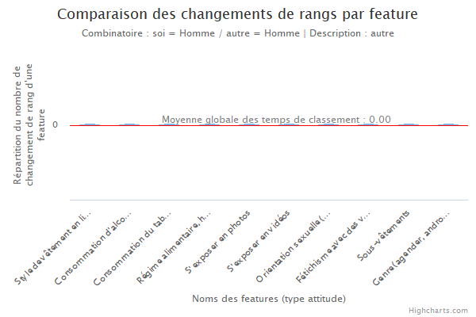

Figure 3-7

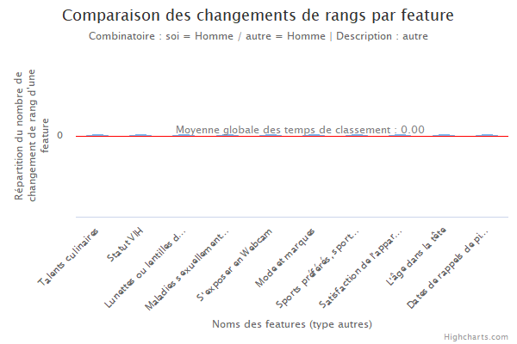

Figure 3-8

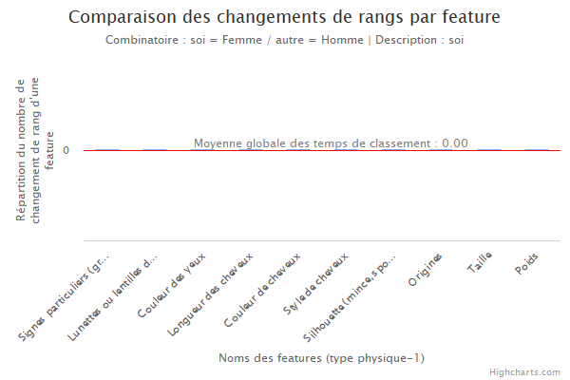

Figure 3-9

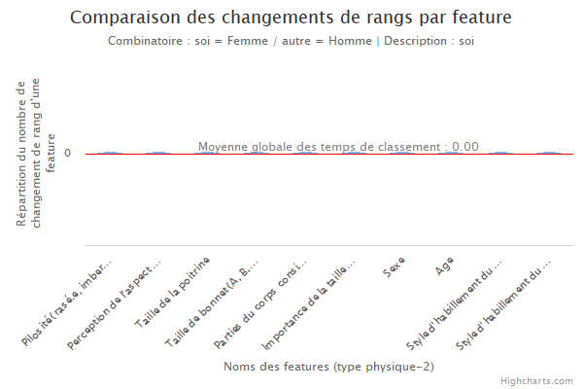

Figure 3-10

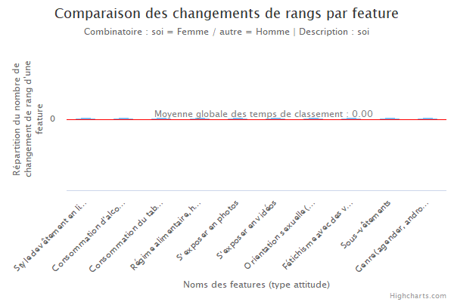

Figure 3-11

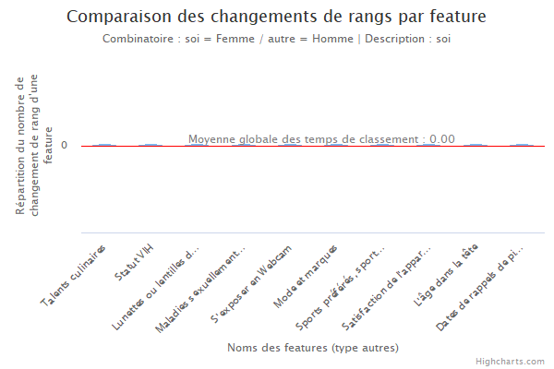

Figure 3-12

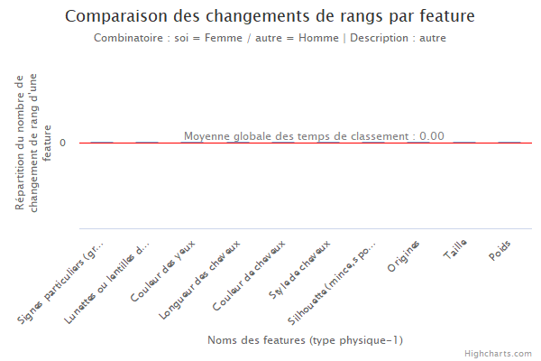

Figure 3-13

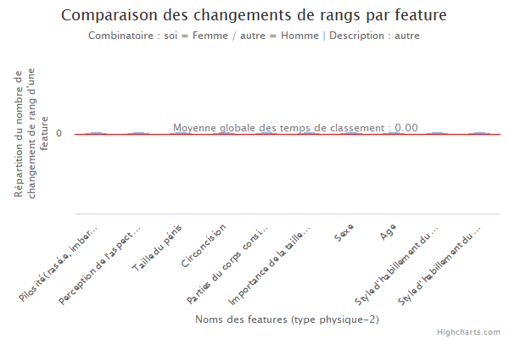

Figure 3-14

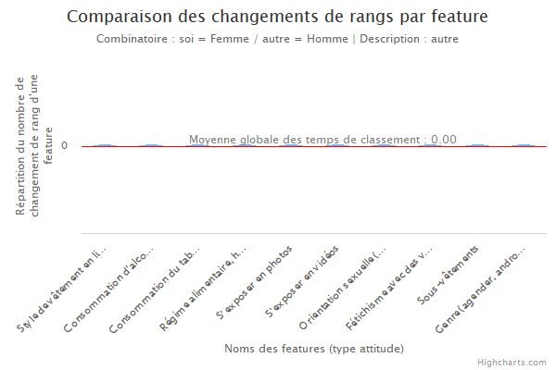

Figure 3-15

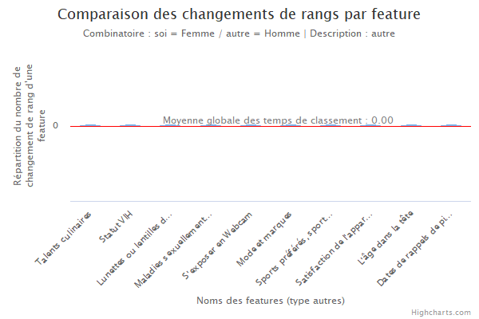

Figure 3-16

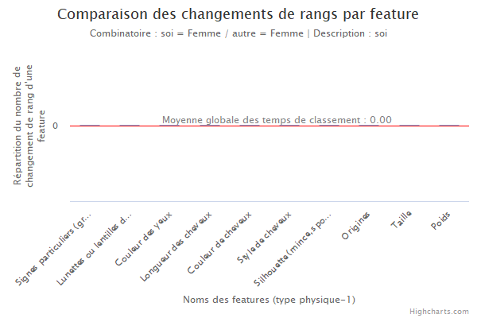

Figure 3-25

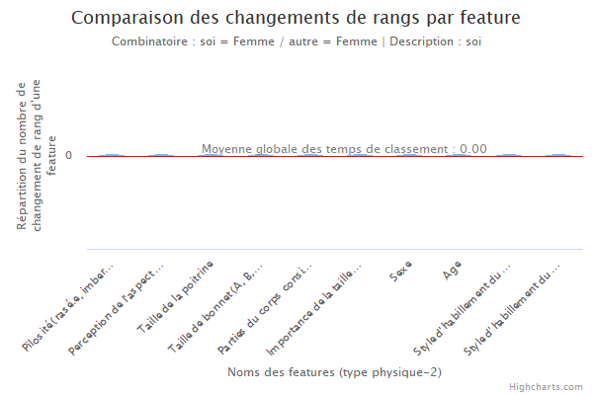

Figure 3-26

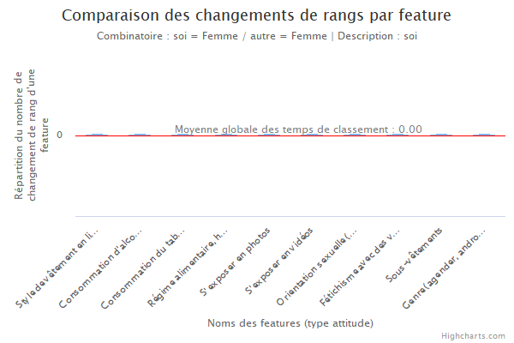

Figure 3-27

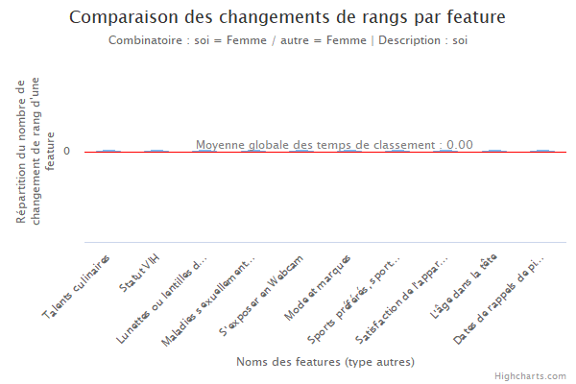

Figure 3-28

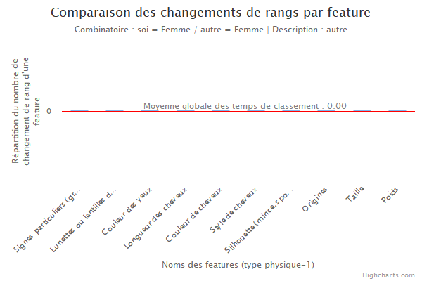

Figure 3-29

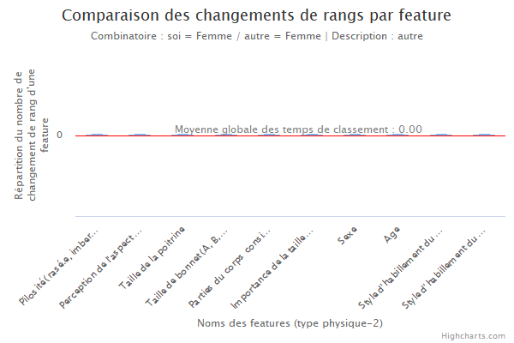

Figure 3-30

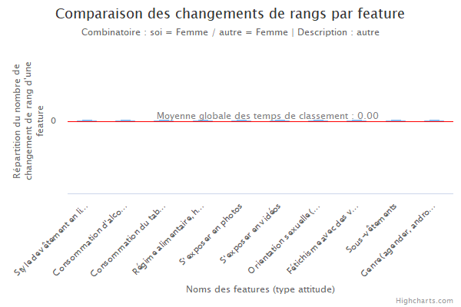

Figure 3-31

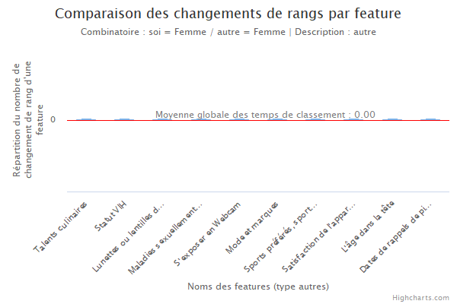

Figure 3-32

Annexe Indicateur Nombre de changement par individu pour chaque feature

Annexe Indicateur Nombre de changement par individu pour chaque feature

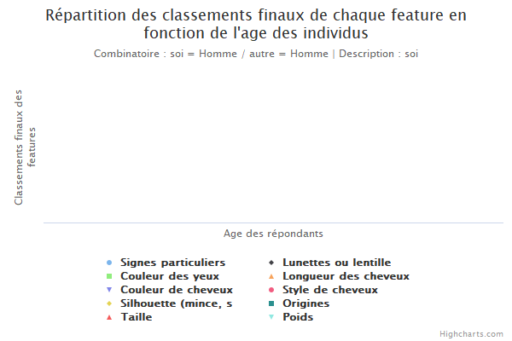

Figure 5-1

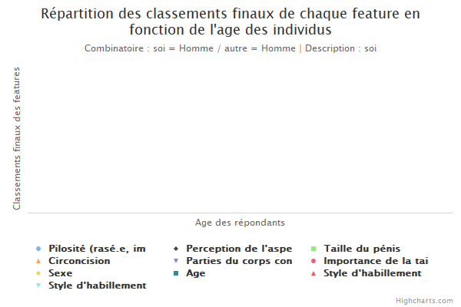

Figure 5-2

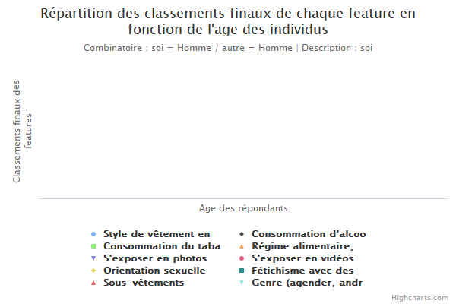

Figure 5-3



Figure 5-4

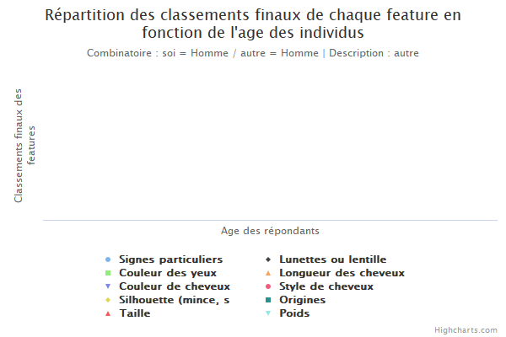

Figure 5-5

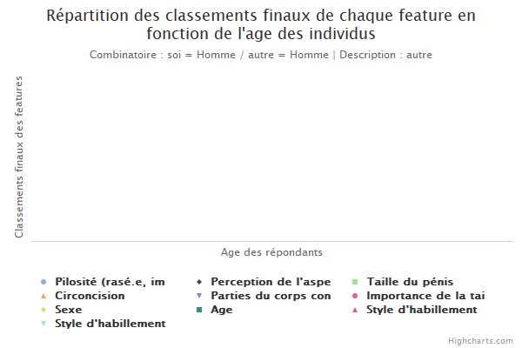

Figure 5-6

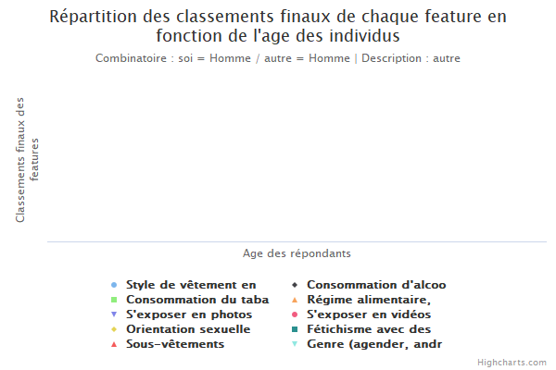

Figure 5-7



Figure 5-8

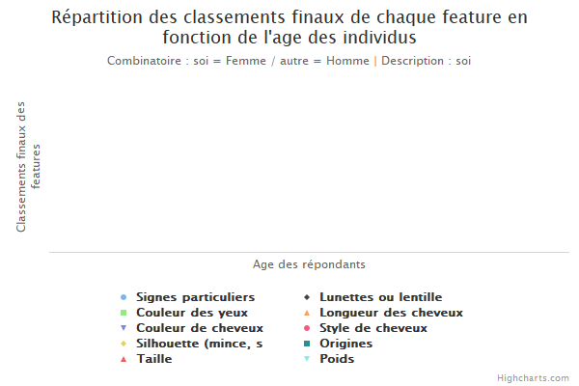

Figure 5-9

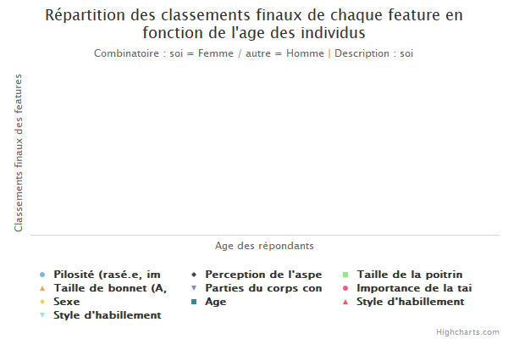

Figure 5-10

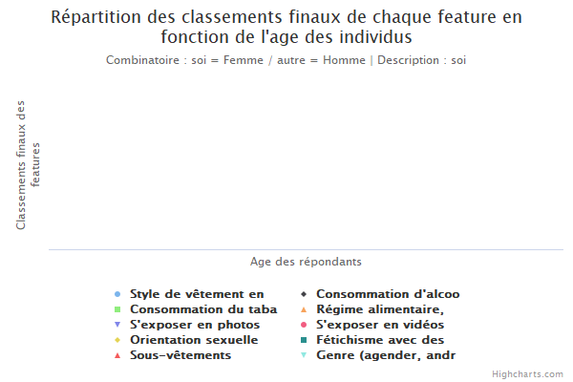

Figure 5-11



Figure 5-12

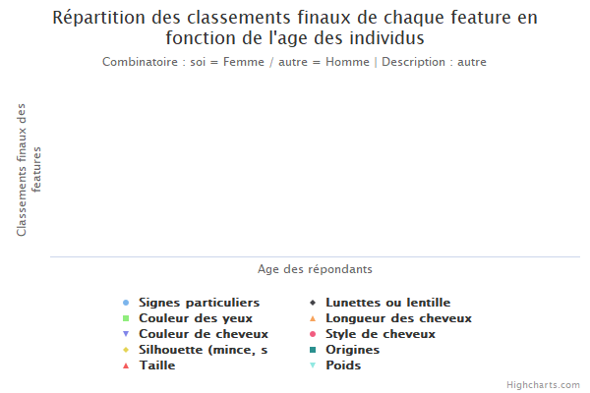

Figure 5-13

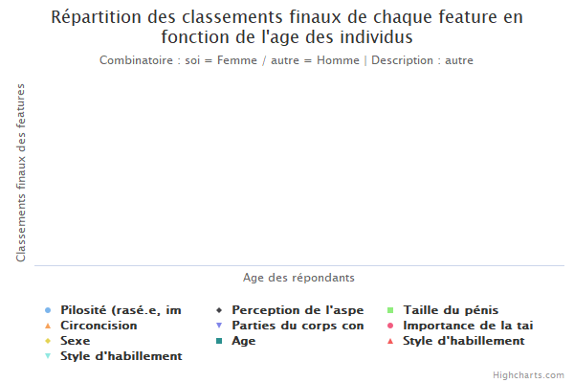

Figure 5-14

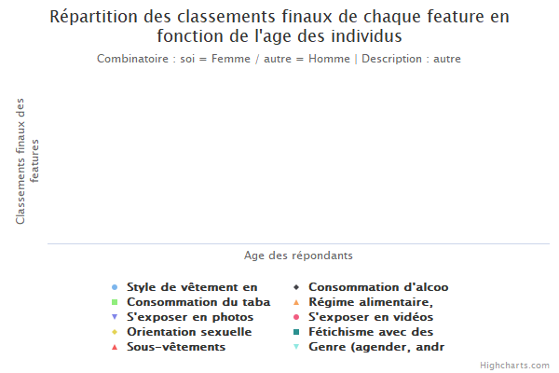

Figure 5-15



Figure 5-16

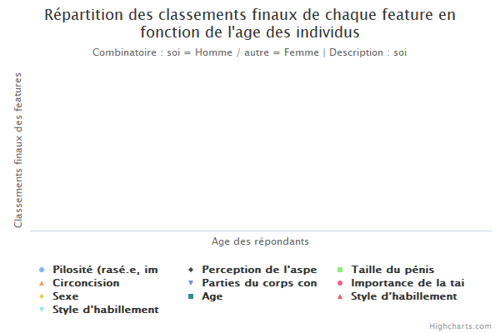

Figure 5-18

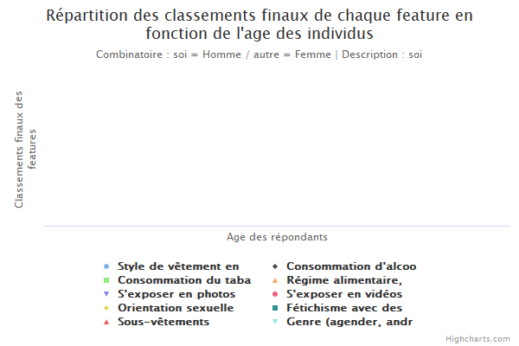

Figure 5-19

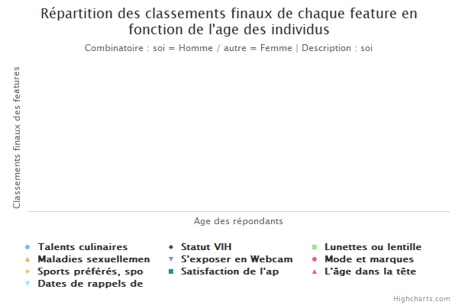

Figure 5-20

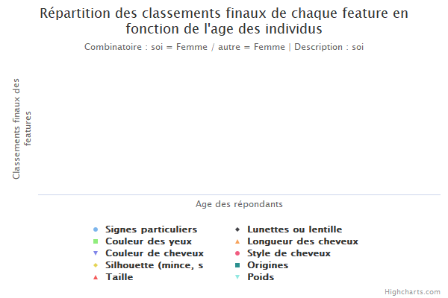

Figure 5-25

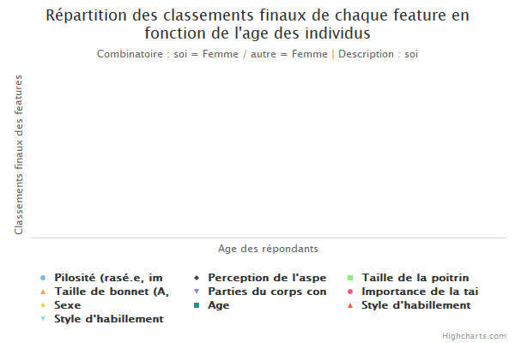

Figure 5-26

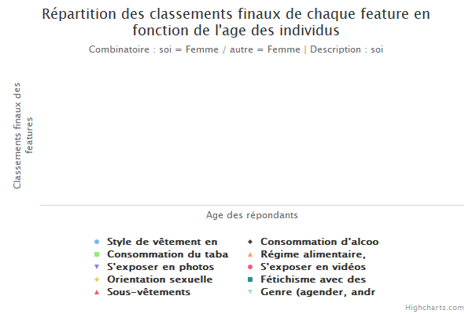

Figure 5-27



Figure 5-28

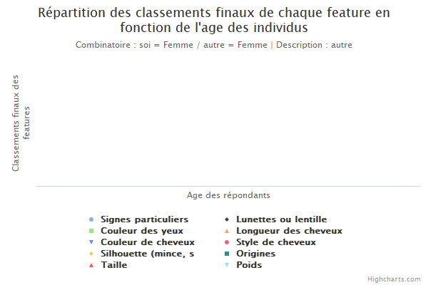

Figure 5-29

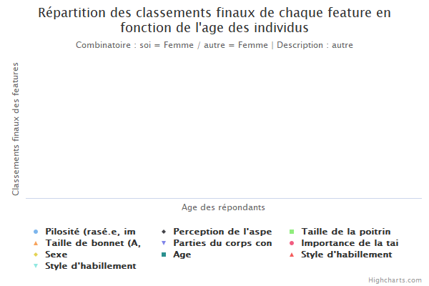

Figure 5-30

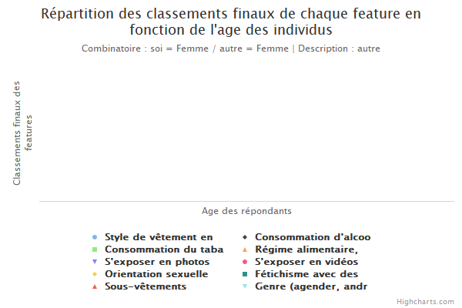

Figure 5-31



Figure 5-32